熟悉开发工具IDEA

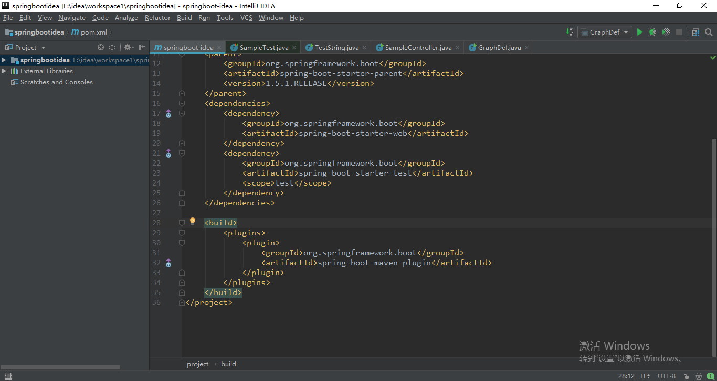

## 工具栏

**列举各个工具栏下主要or常用功能**

* File/settings，设置环境、JDK、插件、导出
* Edit，包含了代码编辑最常用的快捷键
* View，工具各个窗口的调入调出，进入全屏编码模式
* Navigate，各种快捷键，查找类、文件、行数、后退、前进等
* Code，自动生成代码常见代码、格式化代码
* Analyze，代码检查、代码清理
* Refactor，代码重构、变更文件名
* Build，代码编译、项目构建
* Run，项目运行、断点调试
* Tools
* VCS，版本控制SVN、Git
* Window，设置各个窗口的调入调出、样式

## 快捷键

* 类导入=ALT + Enter
* 复制一行代码到下一行=Ctrl + D
* 缩进一个Tab=Shift + Tab
* 大小写转换=Ctrl + Shift + U
* 查找一个类=Ctrl + N
* 查找一个文件=Ctrl + Shift + N
* 跳转到第几行=Ctrl + G
* 跳转到上一步=Ctrl + Alt + 向左箭头
* 跳转到下一步=Ctrl + Alt + 向右箭头

## JDK

## MAVEN

## SVN

## Git

## 插件

### Lombok

Lombok插件可以配合spring boot注解，简化实体类代码，在编译阶段自动生成关联代码

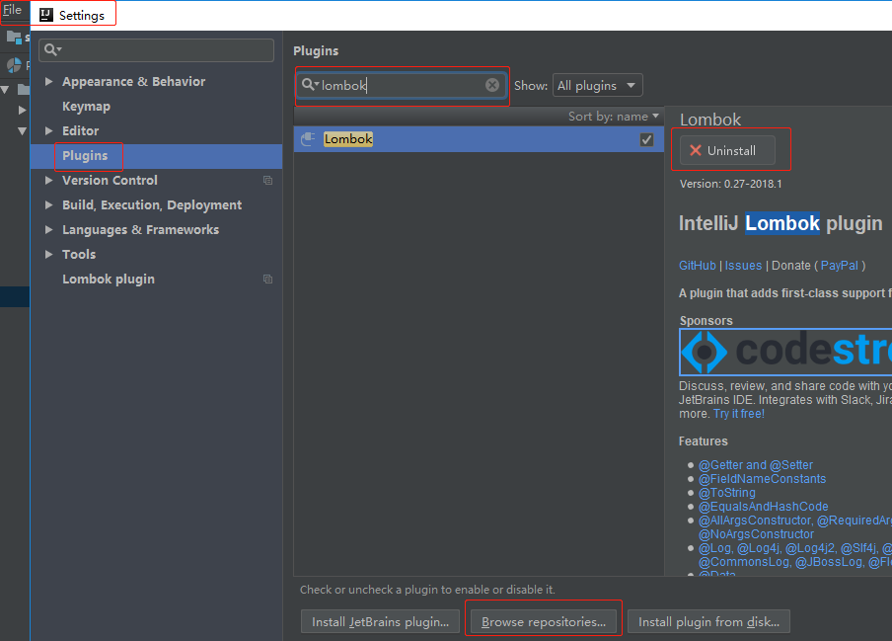

spring boot需要引入相关依赖，以使用相关注解。

常用注解有@Data、@Slf4j、@Builder、@AllArgsConstructor

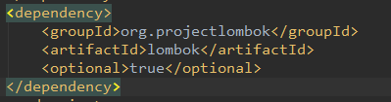

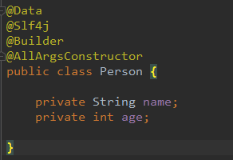

注意，@Slf4j要使用log，还要引入Slf4j依赖

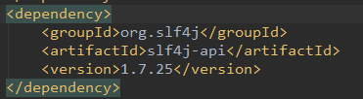

### JRebel